UNIVERSIDAD CENTRAL
VICERRECTORÍA ACADÉMICA

FACULTAD DE INGENIERÍA INFORMATICA

INSTALACION DE HERRAMIENTA MINISTRAL 3

MODALIDAD DE PROYECTO DE INVESTIGACION PARA EL CURSO DE
PROGRAMACIÓN DE LEGUAJE DE 4TA GENERACION

ANDRÉS ESTEBAN GÓMEZ ROJAS
ASLY TATIANA RODRIGUEZ MURILLO
NAARA TABORDA HERRERA

GILDER LOPEZ PAISANO

SEDE CENTRAL
OCTUBRE, 2026

Resumen:
Este documento pretende documentar una manera de instalación del modelo de IA Ministral 3, modelo generado por Mistral AI. Esto con el fin de desarrollar diferentes modelos de lenguaje y con ayuda de diferentes prompts poder generar código. En este caso se instalará el modelo por medio de la herramienta Ollama, la cual es la más popular para construir diferentes modelos abiertos que se pueden almacenar localmente como en la nube.

Observaciones preliminares:
Se recomienda realizar la instalación por medio de una máquina virtual como comprobación de la instalación. Si se desea instalar desde la máquina local también se puede realizar. También se puede llegar a instalar en el sistema operativo de su preferencia; se mostrará en este caso la manera de instalación por medio de Windows como también Linux (Ubuntu).

Instalación máquina virtual
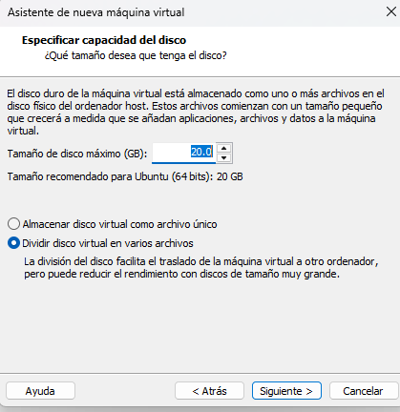
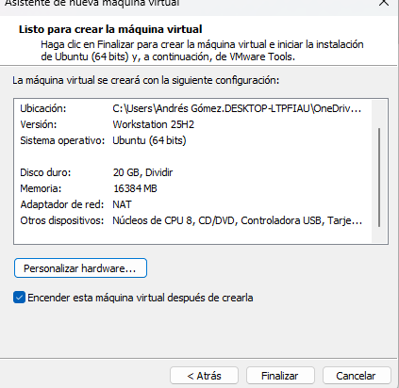
En este caso se hace máquina virtual para sistema Linux Ubuntu con 16GB de RAM, 20GB de almacenamiento expandibles y una CPU de 8 núcleos y 8GB de VRAM.

Instalación Ollama Windows
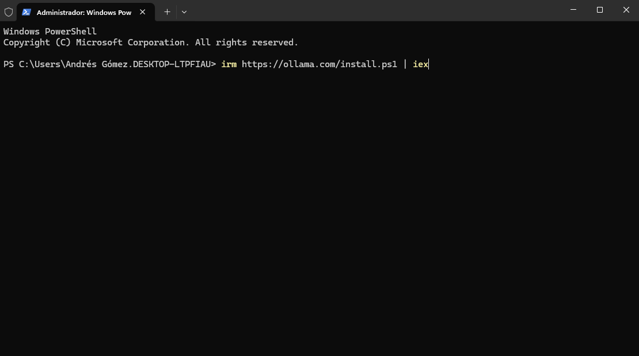
Ejecutar powershell como administrador y ejecutar el siguiente comando:
irm https://ollama.com/install.ps1 | iex
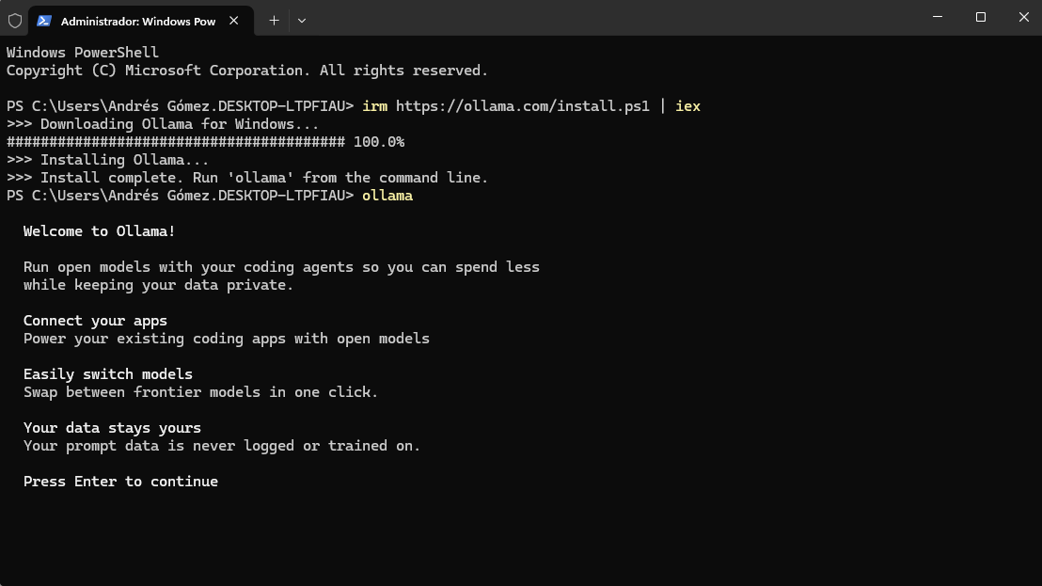
Instalación Ollama Linux (Ubuntu)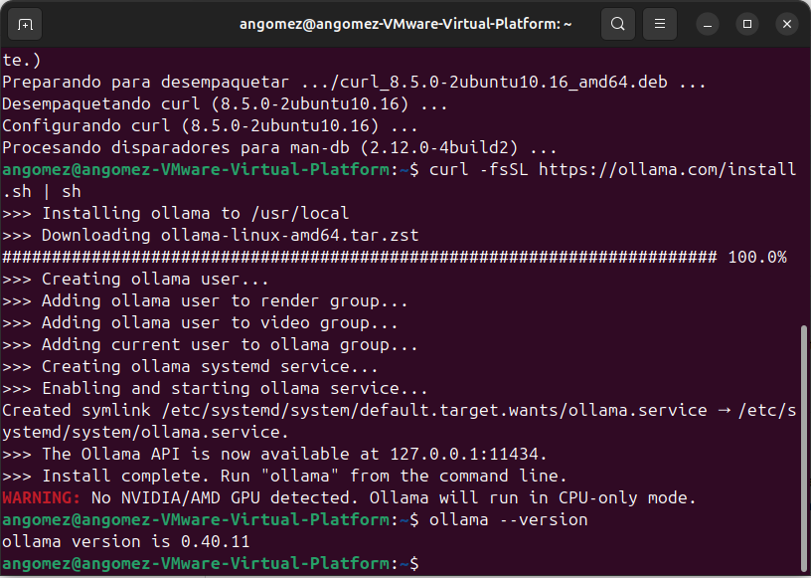
Ejecuta ren la terminal el siguiente comando: curl -fsSL https://ollama.com/install.sh | sh
Nota: de no ejecutarse el comando curl, se puede instalar con el comando: sudo apt install curl. Una vez instalado se puede ejecutar el instalador de Ollama.
https://ollama.com/download

Instalación de modelo Ministral 3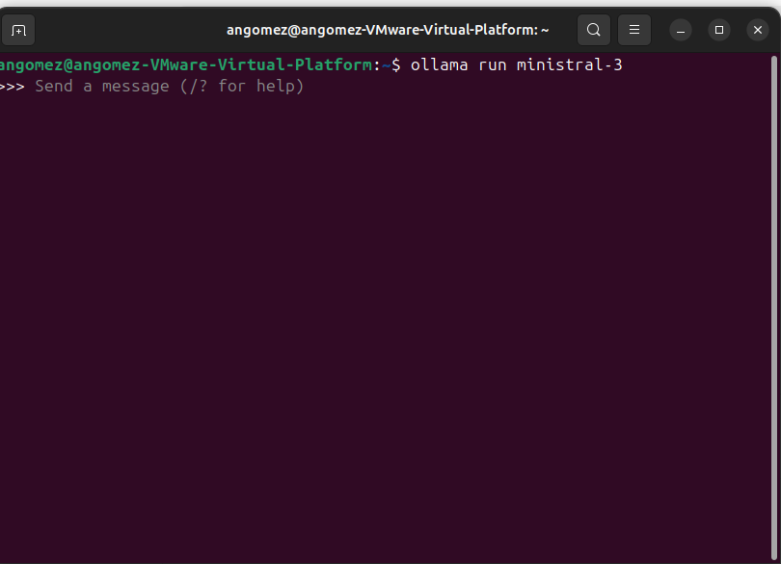
Ejecuta en la terminal ollama run ministral-3 para instalar la última versión del modelo.
https://ollama.com/library/ministral-3
Para encontrar algún modelo en específico de ministral aparece una lista de los modelos y del tamaño que cuenta cada una; al igual de un listado de como poder ejecutar el modelo por medio de otras herramientas como pueden ser Claude Code, OpenCode, OpenClaw entre otras: 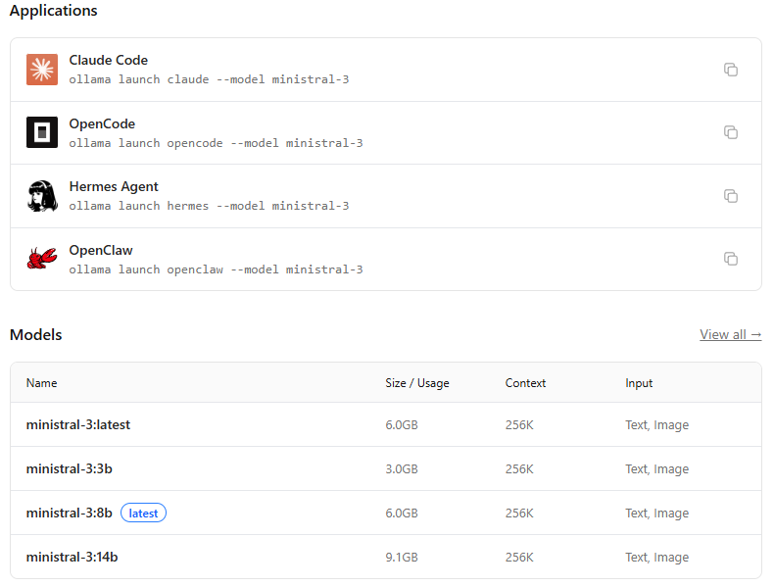

Ministral 3 3B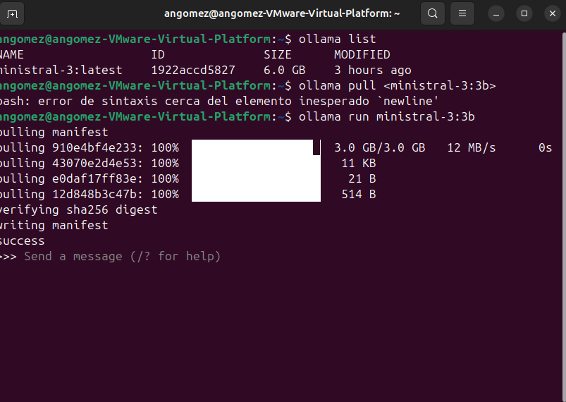
Para instalar esta versión de ministral se ejecuta de la siguiente manera dentro de la terminal: ollama run ministral-3:3b
Ministral 3 8B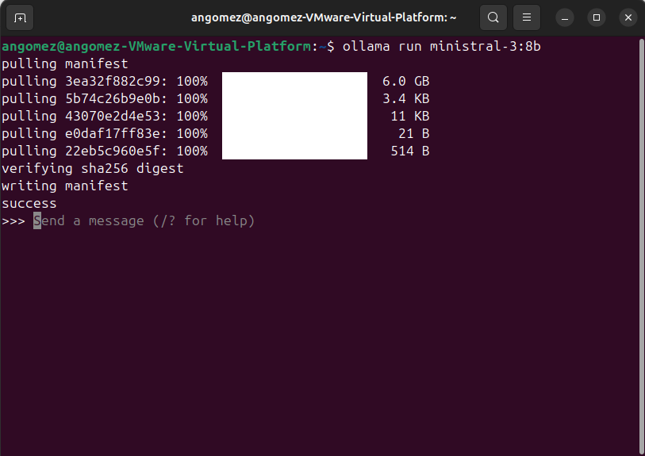
Para instalar esta versión de ministral se ejecuta de la siguiente manera dentro de la terminal: ollama run ministral-3:8b
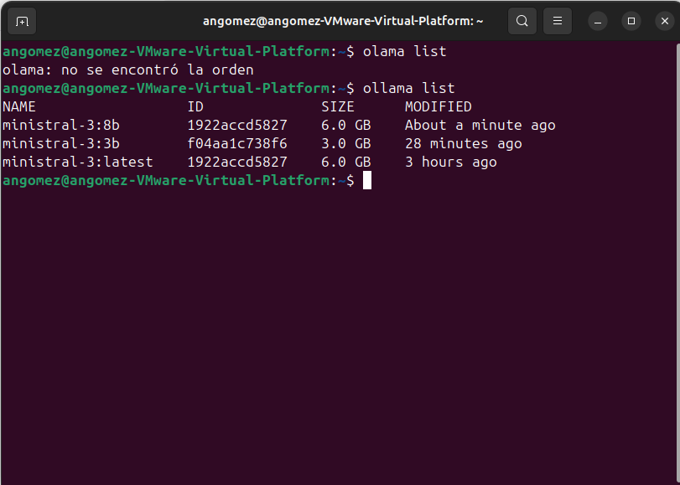
ollama list
El comando anterior funciona para verificar los modelos que se han instalado.

Prueba de ejemplo con Ministral 3 3B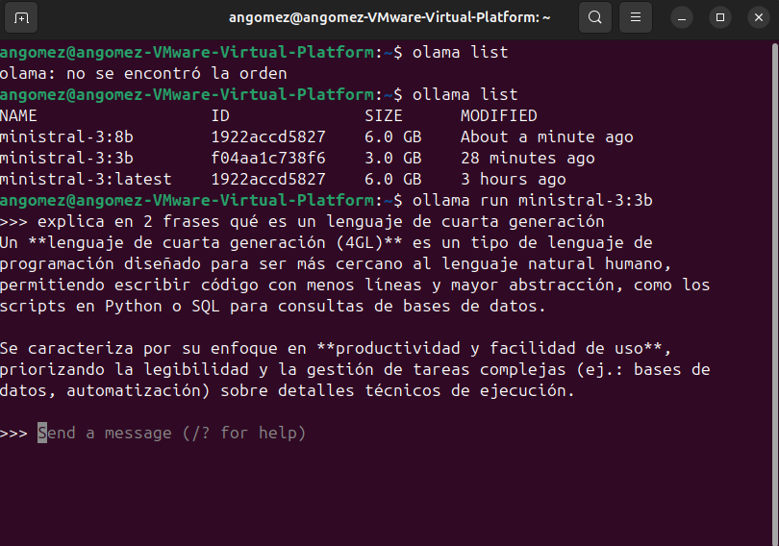
Para salir y regresar a la terminal se escribe el comando /bye.

Benchmarks entre diferentes modelos:
A continuación: se puede reflejar un comparativo entre modelos como Gemma3-12B, Qwen3-VL-8B, Qwen3-VL-2B, Gemma3-4B, Qwen3-VL-4B con respecto a Ministral3-3B y Ministral3-8B.
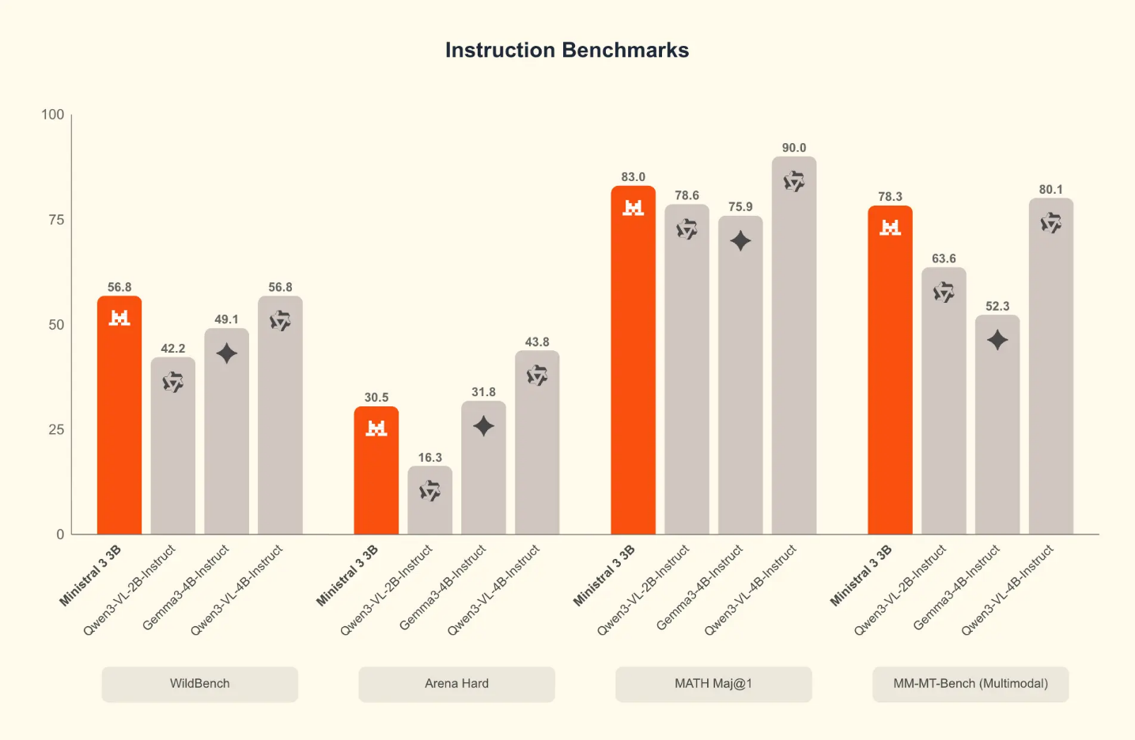
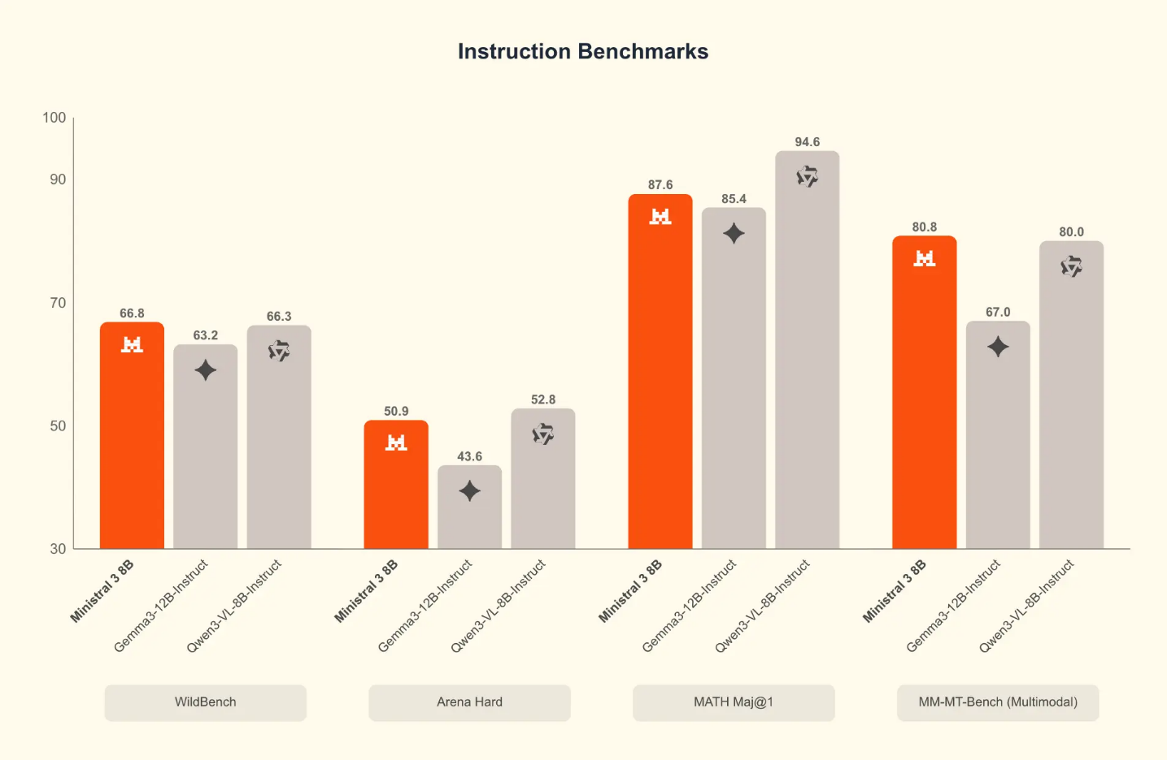
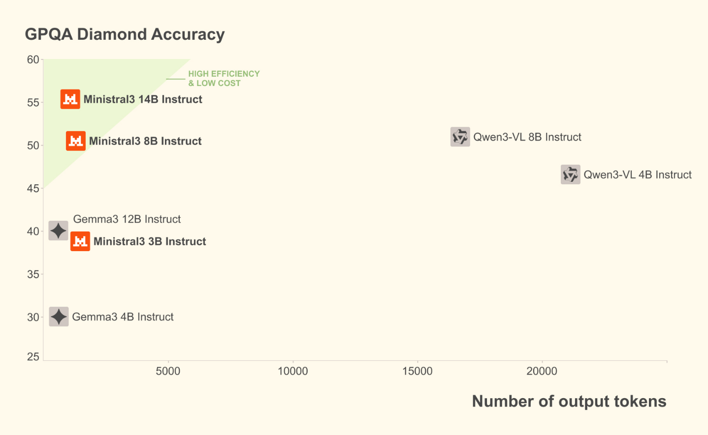
https://ollama.com/library/ministral-3
Otra comparativa que se puede llegar a observar es el uso de sus tokens, los precios, su calidad, su rapidez de procesamiento y más datos:
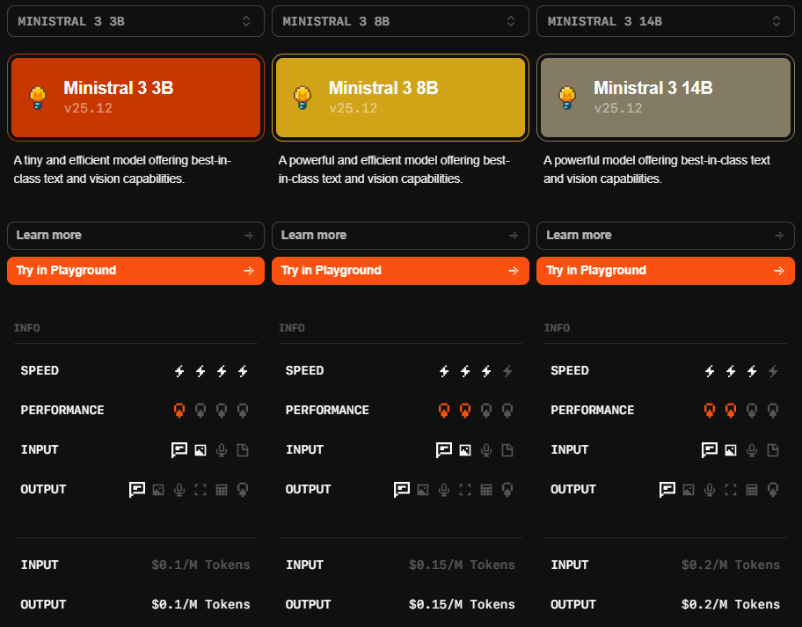
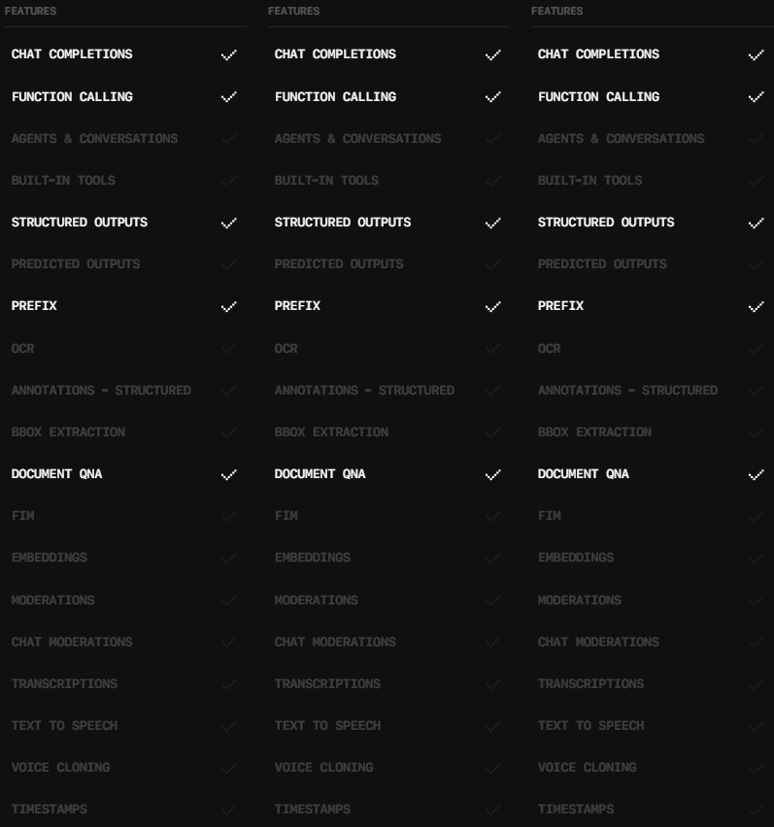
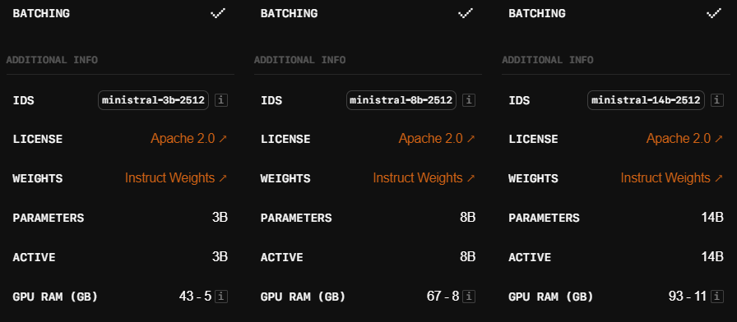
https://docs.mistral.ai/inference/model-selection-guide?models=ministral-3-3b-25-12,ministral-3-8b-25-12,ministral-3-14b-25-12

Justificación de los modelos escogidos:
En esta ocasión para este proyecto de investigación se utilizará los modelos Ministral 3 3B y 8B. La razón es porque comparten entre ambos muchos parámetros, en cuanto a recursos no se ocupan tantos para poder tener buenos resultados. En cuanto al valor de sus tokens tiene un coste de entre 0.1 a 0.15 dolares por token de salida.
También el tiempo de procesamiento es mayor en el Minsitral 3 3B, sin embargo, el performance es mejor en el Ministral 3 8B. Por lo cual tener un balance entre ambos modelos es la mejor opción para escoger.

